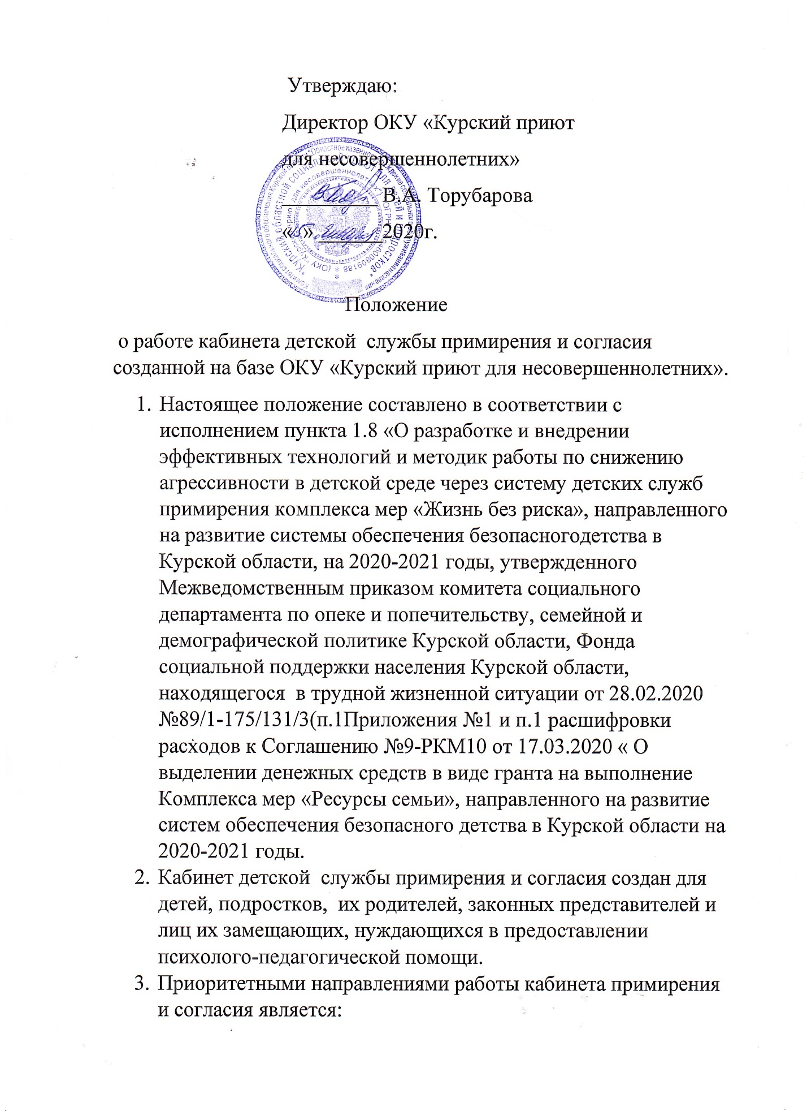
3.1 обучение несовершеннолетних, родителей и лиц их замещающих разрешению споров, предупреждению и регулированию конфликтов;
3.2 использование медиативного подхода в рамках профилактики безнадзорности, наркомании, алкоголизма, табакокурения, правонарушений несовершеннолетних;
3.3 использование результатов работы при сотрудничестве с работниками правоохранительных органов и представителями комиссий по делам несовершеннолетних и защите их прав.
- Основными функциями работы кабинета примирения и согласия являются:
  - восстановительная – восстановление статуса участников конфликта в обществе, отношений между ними;
  - образовательная - повышение коммуникативной компетентности всех участников;
  - воспитательная - стимулирование развития самостоятельности, принятия на себя ответственности, планирование будущего, осознание ценности отношений;
  - профилактическая - предотвращение конфликтов.
- Организация деятельности кабинета примирения и согласия.
  - Осуществляется помощь детям, подросткам, их родителям, законным представителям и лицам их замещающим по направлениям: диагностическое, консультативное, методическое, коррекционное, психолого-педагогическое.
  - Проведение работы осуществляется в индивидуальной и групповой форме.
  - Число специалистов привлеченных к работе определяется социальным учреждением и характером проблемы.
  - Работа осуществляется в соответствии с графиком, утвержденным директором.
- Руководство деятельности кабинета примирения и согласия.
  - Кабинет примирения и согласия открывается приказом директора учреждения.
  - Общее руководство работой возлагаются на директора учреждения.
  - Ежегодная планируемая численность представителей целевой группы составляет ………
  - Для обеспечения деятельности ведется следующая документация:
положение о работе кабинета детской службы примирения и согласия;
приказ об открытии кабинета детской службы примирения и согласия в учреждении;
план работы в соответствии с программой деятельности кабинет примирения и согласия «Мир в ваших руках»; журнал регистрации обращений;
журнал регистрации занятий.

